**JUDUL JURNAL BAHASA INDONESIA (TIMES NEW ROMAN, 14.)**

***JUDUL JURNAL BAHASA INDONESIA (TIMES NEW ROMAN, ITALIC, 14.)***

First Author1, Next Author2, Last Author3

1Author Address; Email Address

**Nama penulis lengkap dipisahkan dengan koma** (Times New Roman, 11)

Dikirim 4 Maret 2019 (sesuai dengan tanggal anda kirim jurnal)

**Abstrak**: Semua informasi tentang persyaratan dan format ada dalam template ini. Bacalah secara teliti dan mohon diperhatikan jangan mengubah format. Naskah yang tidak sesuai format dapat ditolak untuk dipublikasikan. Agar sama dengan format ini, Anda kami sarankan untuk melakukan copy bagain per bagian dari makalah yang sudah anda siapkan dan menempelkan/paste pada bagian template yang sesuai. Maksimum abstrak adalah 150 kata, dan maksimum halaman untuk setiap makalah adalah satu (1). (Times New Roman, 10)

**Kata kunci:** 3 Sampai 7(Maksimal) kata kunci, pisahkan dangan tanda koma dan sesuai urutan alfabet

**Abstract:** All information about the formatting requirements is contained in this document. Please review it carefully. You may use the document as a template and copy/paste your paper content here – this is probably the easiest option. Several styles have been included in this template to facilitate formatting – you may find it easier to use them instead of formatting each segment differently. Note that it is important to adhere to the requirements exactly, as this will form the camera-ready version that will be used to produce the Proceedings. The limitations on the length of the document are as follows. The abstract should not exceed 150 words; further, the title, authors, abstract, keywords, and references are excluded from (but all text, figures, tables, and appendices are included in) the overall page counts given next. The number of page of each paper is one’s (1) pages. (Times New Roman, 10)

**Keywords**: 3 Sampai 7(Maksimal) kata kunci bahasa inggris

# PENDAHULUAN

Tulisan merupakan hasil penelitian /kajian ilmiah di bidang Teknik informasi komunikasi,Public culture, Sosial dan Budaya,Kesehatan, Ekonomi Pertanian, Teknik,Pendidikan, Energi, Transportasi, Pariwisata dan Sumber Daya Manusia.

Tujuan akhir Anda adalah untuk membuat Jurnal yang sesuai dengan aturan baku Jurnal Inovasi Pembangunan. **(Times New Roman, 12)**

Naskah diketik dengan Program MS Word, jenis huruf Times New Roman ukuran font 12, spasi satu, dengan panjang halaman 15-30 halaman, Jarak dari pinggir kertas kiri, kanan, atas dan bawah 2,5 cm..

Tipe Ukuran dan Jenis huruf: ikuti ukuran yang telah dicantumkan dalam Tabel 1. Untuk diperhatikan pada jenis ukuran, 1 point adalah sekitar 0,35 mm. Ukuran huruf “j” kecil merupakan ukuran acuan. Jenis huruf lebih disarankan menggunakan Times New Roman.

Tiap kolom diatur rata kiri-kanan. Gunakan tabel dan gambar dengan penyesuaian terhadap panjang lebar kolom. Pada halaman terakhir makalah Anda, atur panjang lebarnya agar sama besar. Gunakan tanda hubung otomatis dan pemeriksa ejaan (bila tersedia).

# LANDASAN TEORI (JIKA DIPERLUKAN)

## Gambar dan Tabel

Posisi gambar dan tabel berada pada awal atau akhir kolom. Hindari penempatan pada tengah kolom. Gambar besar dan tabel dapat diperlebar memenuhi kedua kolom. Judul gambar ditempatkan di bawah gambar dengan posisi rata tengah; judul tabel berada di atas tabel dengan posisi rata kanan kiri (*justify*). Hindari penempatan gambar dan tabel sebelum disebutkan di teks. Semua Gambar dan Tabel diacu ditext (ada uraiannya di text makalah). Sebagai contoh Tabel 1 merupakan contoh format tabel dan Gambar 1. merupakan contoh gambar spektrum. Hindari memaparkan tabel dan gambar tanpa penjelasan ditext makalah.

Label sumbu-sumbu koordinat pada gambar berupa grafik seringkali dapat membingungkan. Gunakan kata ketimbang simbol. Sebagai contoh, tulis “Kemagnetan,” atau “Kemagnetan (M)” ketimbang hanya menggunakan “M.” Tempatkan unit dalam tanda kurung. Jangan beri label pada sumbu koordinat hanya dengan unit. Sebagai contoh, tulis “Kemagnetan (A/m)” atau “Kemagnetan (A⋅m1).” Jangan beri label pada sumbu koordinat dengan rasio atau kuantitas dan unit. Sebagai contoh, tulis “Temperature (K),” bukan “Temperature/K.”

Simbol pengali juga dapat membingungkan. Tulis “Kemagnetan (kA/m)” atau “Magnetization (103 A/m).” Label gambar harus dapat dibaca, besarnya sekitar 10-point.

Tabel 1. Contoh format tabel

|  |  |  |
| --- | --- | --- |
| No | Uraian | Keterangan |
| 1 | Uraian 1 | Keterangan |
| 2 | Uraian 2 | Keterangan |
| 3 | Uraian 3 | Keterangan |
| 4 | Uraian 4 | Keterangan |
| 5 | Uraian 5 | Keterangan |

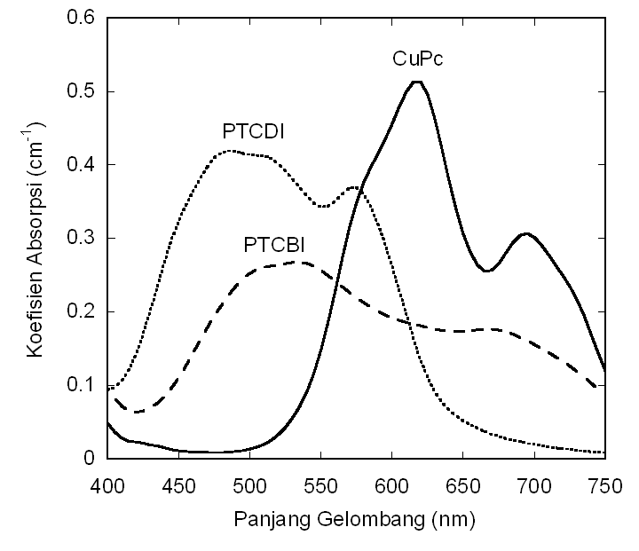

Gambar 1. Contoh gambar spectrum koefisienabsorpsi bahan semikonduktor organik

## Pustaka

Perujukan dan pengutipan menggunakan teknik rujukan berkurung (nama, tahun), contoh: (Diani, 2015), (Sugiyono, 2011), (Saregar, 2016), (Honeycutt, 2011),

Untuk makalah yang dipublikasikan pada jurnal terjemahan bahasa lain, pertama berikan kutipan bahasa Indonesianya, lalu menyusul bahasa penerbitannya [6].

## Singkatan dan Akronim

Definisikan singkatan dan akronim pada kali pertama mereka digunakan pada teks, bahkan jika mereka telah didefinisikan di abstrak. Singkatan seperti IEEE, SI, MKS, CGS, ac, dc, dan rms tidak perlu didefinisikan. Jangan gunakan singkatan pada judul kecuali jika benar-benar tak dapat dihindari.

## Persamaan

Penomoran persamaan dilakukan secara berurutan, dengan nomor persamaan ditulis di dalam tanda kurung dan rata kanan, contohnya (1). Untuk penulisan kuantitas dan variabel gunakan simbol *Italic Roman*. Gunakan tanda *dash*  (–) untuk menandakan tanda minus. Gunakan tanda kurung ( ) bagian penyebut atau pembagi untuk menghindarkan kekeliruan. Berilah tanda baca koma pada persamaan jika persamaan tersebut berada dalam kalimat. Misalnya persamaan (1):

 (1)

Jika persamaan diatas disebutkan dalam suatu kalimat maka cukup menuliskan “(1),” atau “persamaan (1),” kecuali pada awal kalimat tidak dituliskan dengan memakai tanda koma setelah tanda kurung. Contohnya “Persamaan (1) adalah…”

## Lain-lain

Penggunaan Tanda numerik *Roman* untuk penomoran bab atau sub-bab adalah bersifat pilihan. Jika menggunakan tanda numerik *Roman*, maka bagian Pustaka Rujukan dan bagian ucapan terima kasih serta sub-judul atau sub-bab tidak ditandai dengan huruf. Gunakan dua spasi untuk memsahkan antar sub-bab. Gunakan tanda penghubung pada kata-kata yang dimodifikasi: ”zero-field-cooled magnetitation”, hindari susunan kalimat yang tidak beraturan seperti, “Dengan menggunakan (1), beda potensial telah dihitung”, penulisan yang baik ialah “beda potensial dihitung dengan menggunakan persamaan (1),” atau “dengan persamaan (1), kita hitung beda potensial”.

Angka desimal tidak ditulis “,25”. Gunakan angka nol sebelum titik untuk menuliskan angka desimal: ” 0,25”. Gunakan “cm3,” bukan “cc.” Tidak mencampurkan kata seutuhnya dengan singkatan dalam penulisan besaran fisis, misalnya: “weber/m2” melainkan “Wb/m2”. Gunakan kata seutuhnya ketika menulis unit satuan fisis dalam suatu kalimat: “beberapa henry..”.

# METODOLOGI

Gunakan Satuan Internasional (MKS) atau CGS sebagai unit satuan dimensi (dianjurkan SI unit). Sistem besaran Inggris bisa digunakan sebagai besaran sekunder yang ditulis di dalam tanda kurung.

Hindari penggunaan SI dan CGS secara bersamaaan, misalnya besaran arus dalam ampere dan besaran medan magnet dalam oersted. Hal ini akan menimbulkan kesalahan karena dimensinya tidak sesuai. Nyatakan dengan jelas unit yang dipakai dalam setiap kuantitas, baik unit SI atau CGS.

# HASIL DAN PEMBAHASAN

Kesalahan-kesalahan yang sering terjadi antara lain adalah *subscript* pada kuantitas permeabilitas ruang hampa misalnya harusditulis dengan memakai angka nol bukan dengan huruf “o”. Penggunaan prefik asing “non” tidak dipisah dengan kata selanjutnya.

# SIMPULAN DAN SARAN

Pada bagian Pustaka, diberikan beberapa contoh yang relatif banyak digunakan oleh jurnal-jurnal internasional. Silahkan para penulis untuk menyesuaikan diri.

# UCAPAN TERIMA KASIH (jika ada)

Ucapan terima kasih merupakan bentuk apresiasi adanya kontribusi dari perorangan maupun lembaga yang tidak bisa masuk sebagai penulis. Misalnya pemberi dana penelitian yang terkait dengan publikasi ini.

**DAFTAR PUSTAKA**

Berikut aturan penulisan Daftar Pustaka di Jurnal Inovasi Pembangunan. Tulis sesuai urutan ALFABET.

**Artikel jurnal:**

Diani, R. (2015). Pengembangan Perangkat Pembelaran Fisika Berbasis Pendidikan Karakter Dengan Model Problem Basen Instruction. *Jurnal Ilmiah Pendidikan Fisika Al-Biruni*, 231-241.

**Buku:**

Sugiyono. (2011). *Metodologi Penelitian Pendidikan.* Bandung: Alfabeta.

**Buku kompilasi makalah (edited book):**

Prasad, A. S. *Clinical and Biochemical Spectrum of Zinc Deficiency in Human Subjects*, In: A. S. Prasad, Ed., *Clinical, Biochemical and Nutritional Aspects of Trace Elements*, Alan R. Liss, Inc., New York, 1982, pp. 5-15.

**Prosiding seminar:**

Saregar, a. (2016). Efektifitas Pembelajaran Fisika dengan Model Learning Cycle dan Model Contextual Teaching Learning (CTL) Terhadap Hasil Belajar Siswa Kelas XI di SMA Negeri 1 Karya Pinggawa Krui Pesisir Barat. *Mathematic, Science, and Education National Conference (MSENCo)* (pp. 49-54). Bandar Lampung: FTK IAIN Raden Intan Lampung.

**Skripsi/ *Dissertation/Thesis*, dipublikasikan**

Wahyuni, S. Y. 2009. *Pengembangan uji kompetensi mandiri berbasis komputer untuk meningkatkan efikasi diri siswa* (Doctoral dissertatation). Diperoleh dari nama data base

**Skripsi/*Dissertation/Thesis*, Tidak dipublikasi**

Kuntoro, T. H. 2007. *Pengembangan kurikulumpelatihan magang di SMK : Suatu studi berdasarkan dunia usaha* (Unpublished Doctoral dissertation). Program Pasca Sarjana UNNES, Semarang.

**Internet:**

Honeycutt, L. (2011, Maret). *Communication and Design Course*. Retrieved from http://dcr.rpi.edu/commdesign/class1.html.

**Aturan**

Depdikbud. 2013. *Permendikbud Nomor 66 Tahun 2013 tentang* *Standar Penilaian*. Jakarta: Departemen Pen­didikan dan Kebudayaan.